Лейка К.І.

(1927-2015).

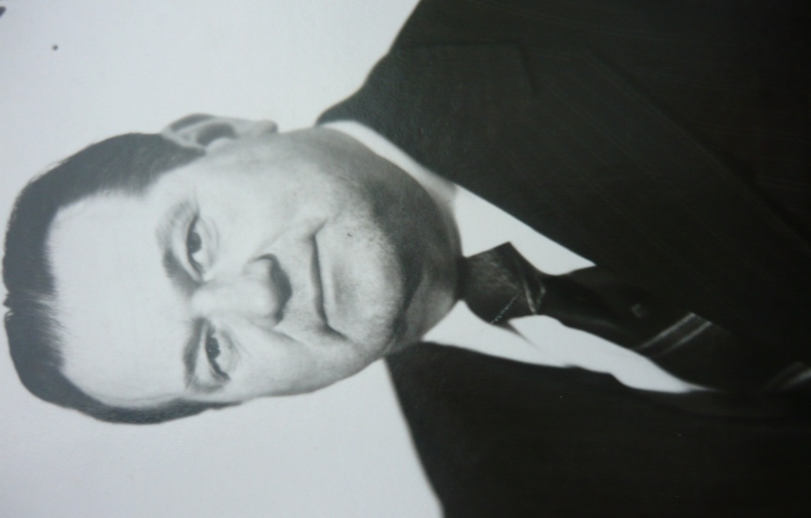 Нарадзіўся ў вёсцы Заполье Карэліцкага раёна Гродзенскай вобласці. Удзельнік 1-ай Беларускай партызанскай кавалерыйскай брыгады з красавіка 1943 года па ліпень 1944 года. Закончыў Навагрудскае педагагічнае вучылішча (жнівень 1945 – чэрвень 1948г.). Завочна Гродзенскі педагагічны інстытут імя Я.Купалы (1956г.). Працаваў дырэктарам Кайшоўскай пачатковай, а пасля сямігадовай школы (1948 -1959г.), дырэктарам Лукскай сярэдняй школы (1959 – 1968г.), дырэктарам Ярэміцкай СШ (1968 – 1987 г.). Выкладаў беларускую мову і літаратуру.